**新 书 推 荐**



**中文书名：《大酋长》**

**英文书名：****BIG CHIEF**

**作 者：Jon Hickey**

**出 版 社：Simon & Schuster**

**代理公司：ANA/Zoey**

**页 数：316页**

**出版时间：2025年4月**

**代理地区：中国大陆、台湾**

**审读资料：电子稿**

**类 型：大众文学**

**版权已授：英国、法国、意大利**

**内容简介：**

这部出色的处女作既是一部政治惊悚文学作品，也是一部探索小说，记录了一个男人对意义的追寻。

米奇·卡多（Mitch Caddo）的初衷是好的，在母亲因车祸突然去世后，他完成了法学院的学业，回到了母亲成长的保留地胭脂巷（Passage Rouge）。尽管他自己也是这里的外来者，但他还是试图通过在部落法庭上代表弱势家庭来帮助他的新社区。但这都是以前的事情了：在他被他富有魅力的童年好友麦克·福尼尔（Mack Fournier）的世界所吸引之前。在麦克作为弱势民粹主义者竞选并赢得部落主席之前。在他和米奇成为不惜一切代价让麦克继续担任部落委员会主席的人之前。

现在，米奇是主席的得力助手，在胭脂巷部落选举前夕，他在两个候选人之间纠结：他对麦克的滥用权力和自己的参与其中感到不安，但他不信任麦克的对手、全国知名的活动家和政治家格洛丽亚·霍金斯（Gloria Hawkins）。一场意外夺走了米奇的导师、前造王者乔·普卢姆（Joe Plum）的生命，选举陷入混乱，两大阵营准备不择手段夺取权力。米奇和乔的养女莱拉·普卢姆（Layla Plum）试图阻止部落走向全面暴力，同时尽力纠正过去的错误。

《大酋长》（*BIG CHIEF*）讲述了一个关于寻找归属感的故事，不仅是作为一个个体，而是作为一个主权民族在具有重大历史意义的时刻寻找归属感。在对当代土著生活的描绘上，该书可与汤米·奥兰治（Tommy Orange）的《好了，好了》（*THERE, THERE*）、布兰登·霍布森（Brandon Hobson）的《死者静坐诉说的地方》（*WHERE THE DEAD SIT TALKING*）和露易丝·厄德里克（Louise Erdrich）的《守夜人》（*THE NIGHT WATCHMAN*）相媲美。该书从罗伯特·佩恩·沃伦（Robert Penn Warren）的《国王的人马》（*ALL THE KING'S MEN*）和拉尔夫·埃里森（Ralph Ellison）的《看不见的人》（*INVISIBLE MAN*）中汲取了风格和主题上的灵感。

**作者简介：**

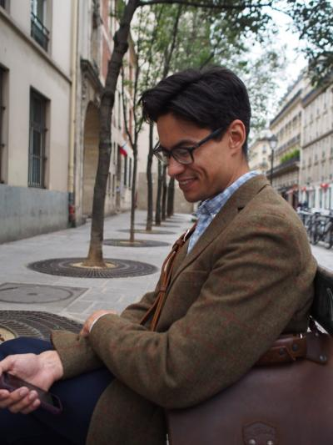

**乔恩·希基（****Jon Hickey）**的短篇小说曾发表在《马萨诸塞评论》（*Massachusetts Review*）《海湾在线》（*Gulf Coast Online*）《弗吉尼亚评论季刊》（*Virginia Quarterly Review*）《子午线》（*Meridian*）和《麦迪逊评论》（*The Madison Review*）上。他在康奈尔大学获得了艺术硕士学位，曾是斯坦福大学的斯特格纳研究基金研究员（Stegner Fellow）。他曾获得长面包作家协会（Bread Loaf Writers Conference）和塞沃尼作家协会（Sewanee Writers Conference）的奖学金，还是苏必利尔湖奇佩瓦印第安人的火焰湖部落（Lac du Flambeau Band of Lake Superior Chippewa Indians）的注册成员。

**感谢您的阅读！**

**请将反馈信息发至：版权负责人**

**Email**：[**Rights@nurnberg.com.cn**](mailto:Rights@nurnberg.com.cn)

安德鲁·纳伯格联合国际有限公司北京代表处

北京市海淀区中关村大街甲59号中国人民大学文化大厦1705室, 邮编：100872

电话：010-82504106, 传真：010-82504200

公司网址：[http://www.nurnberg.com.cn](http://www.nurnberg.com.cn/)

书目下载：<http://www.nurnberg.com.cn/booklist_zh/list.aspx>

书讯浏览：<http://www.nurnberg.com.cn/book/book.aspx>

视频推荐：<http://www.nurnberg.com.cn/video/video.aspx>

豆瓣小站：<http://site.douban.com/110577/>

新浪微博：[安德鲁纳伯格公司的微博_微博 (weibo.com)](https://weibo.com/1877653117/profile?topnav=1&wvr=6)

微信订阅号：ANABJ2002

